

MSc. Héctor Ernesto Orellana García

Coordinador

Secretaría Técnica del Consejo Nacional de Seguridad

MSc. Víctor Manuel Rosales de la Roca

Responsable Funcional

Comisión de Asesoramiento y Planificación

MSc. Jorge Francisco Girón Mendizábal

Director General

Instituto Nacional de Estudios Estratégicos en Seguridad

MA. Jorge Mario Recinos Hernández

Inspector General

Inspectoría General del Sistema Nacional de Seguridad

Guatemala de la Asunción, Abril 2021

**Índice**

INTRODUCCIÓN: 4

INFORMACIÓN GENERAL 5

1. PRINCIPALES METAS ESTRATÉGICAS 5

A. SECRETARÍA TÉCNICA DEL CONSEJO NACIONAL DE SEGURIDAD 5

B. INSTITUTO NACIONAL DE ESTUDIOS ESTRATÉGICOS EN SEGURIDAD 6

C. INSPECTORÍA GENERAL DEL SISTEMA NACIONAL DE SEGURIDAD 6

2. EJECUCIÓN FINANCIERA 7

A. EJECUCIÓN DEL PRESUPUESTO 7

B. EJECUCIÓN FINANCIERA POR GRUPO DE GASTO 8

C. EJECUCIÓN FINANCIERA EN INVERSION 9

D. EJECUCION FINANCIERA POR FINALIDAD 9

INFORMACIÓN ESPECÍFICA 10

1. PRINCIPALES PRODUCTOS, SUBPRODUCTOS Y AVANCES 10

A. SECRETARÍA TÉCNICA DEL CONSEJO NACIONAL DE SEGURIDAD 10

I. DIRECCIÓN DE ASUNTOS JURÍDICOS 10

II. DIRECCIÓN DE POLÍTICA Y ESTRATEGIA 10

III. DIRECCION DE MONITOREO Y COMUNICACIÓN 13

IV. COMISIÓN DE ASESORAMIENTO Y PLANIFICACIÓN 14

B. INSTITUTO NACIONAL DE ESTUDIOS ESTRATÉGICOS EN SEGURIDAD 17

I. PROFESIONALIZACIÓN, ESPECIALIZACIÓN Y CAPACITACIÓN 17

C. INSPECTORÍA GENERAL DEL SISTEMA NACIONAL DE SEGURIDAD 17

I. INSPECCIONES Y CONTROL INTERNO 17

CONCLUSIONES 18

ANEXOS 20

# INTRODUCCIÓN:

El presente documento contiene información al cierre del segundo cuatrimestre 2021, e incorpora la ejecución de metas físicas de las Direcciones Sustantivas y el avance de ejecución financiera.

El informe cuatrimestral de rendición de cuentas, tiene como objeto efectuar un adecuado seguimiento para dar a conocer de una forma transparente la ejecución y administración de los recursos financieros que son asignados a la Secretaría Técnica del Consejo Nacional de Seguridad y las dependencias de apoyo al Consejo Nacional de Seguridad.

La STCNS es el órgano permanente, profesional y especializado, que por medio de apoyo técnico y administrativo garantiza el funcionamiento del Consejo Nacional de Seguridad.

El Instituto Nacional de Estudios Estratégicos en Seguridad –INEES-, es responsable de formar, profesionalizar y especializar el recurso humano idóneo en el ámbito de la Seguridad de la Nación, mediante la dirección y coordinación de diferentes instituciones de enseñanza del Estado en materia de seguridad, impulsando programas de diplomados, licenciaturas, maestrías y doctorados.

La Inspectoría General del Sistema Nacional de Seguridad -IGSNS-, es responsable de velar por el cumplimiento de los controles internos de las instituciones que conforman el Sistema Nacional de Seguridad, asimismo debe rendir informes permanentes al Consejo Nacional de Seguridad, para garantizar la eficiencia y eficacia de la organización, el respeto a la legalidad y la transparencia en el empleo de los recursos asignados.

Entre los principales objetivos se encuentra la formulación de instrumentos de Seguridad de la Nación, Fortalecer las capacidades de las instituciones que conforman el Sistema Nacional de Seguridad y el hacer eficientes los procesos que realizan las instituciones del Sistema Nacional de Seguridad por medio de la incorporación de tecnología y controles internos que permitan atender y resolver oportunamente las gestiones de la ciudadanía.

# 

# **INFORMACIÓN GENERAL**

# **PRINCIPALES METAS ESTRATÉGICAS**

### **SECRETARÍA TÉCNICA DEL CONSEJO NACIONAL DE SEGURIDAD**

Tiene a cargo el programa No. 67, denominado **“Fortalecimiento y apoyo al Sistema Nacional de Seguridad”**, el cual contiene cuatro actividades que vinculan a cuatro productos y ocho subproductos, lo cual se presenta en la tabla siguiente.



### **INSTITUTO NACIONAL DE ESTUDIOS ESTRATÉGICOS EN SEGURIDAD**

El programa No. 68, denominado “**Estudios Estratégicos en Seguridad**”, el cual contiene dos actividades que vinculan, a 2 productos y 4 subproductos lo cual se presenta en la tabla siguiente.



### **INSPECTORÍA GENERAL DEL SISTEMA NACIONAL DE SEGURIDAD**

El programa No. 69, denominado “Inspectoría General del Sistema Nacional de Seguridad”, contiene 2 actividades que vinculan, a 2 productos y 2 subproductos lo cual se presenta en la tabla siguiente.



## **EJECUCIÓN FINANCIERA**

|  |  |  |  |
| --- | --- | --- | --- |
| **EJECUCIÓN DEL PRESUPUESTO POR INSTITUCIÓN** | | | |
| **PROGRAMA** | **PRESUPUESTO VIGENTE** | **EJECUTADO** | **SALDO POR EJECUTAR** |
| STCNS | Q 16,300,000.00 | Q 9,397,580.09 | Q 6,902,419.91 |
| INEES | Q 6,800,000.00 | Q 4,078,398.83 | Q 2,721,601.17 |
| IGSNS | Q 7,900,000.00 | Q 4,540,418.16 | Q 3,359,581.84 |
| TOTAL | Q 31,000,000.00 | Q 18,016,397.08 | Q 12,983,602.92 |

La STCNS y las entidades de apoyo al Consejo Nacional de Seguridad adscritas a su presupuesto, de acuerdo al Decreto número 25-2018 del Congreso de la República la “Ley del Presupuesto General de Ingresos y Egresos del Estado para el Ejercicio Fiscal 2019”, aplicable para el ejercicio fiscal 2021 y el acuerdo gubernativo de presupuesto número 3-2021, tiene asignado Q. 31, 000,000.00, distribuidos de la siguiente forma:

Fuente: datos de SICOIN al 31 de agosto de 2021

### **EJECUCIÓN DEL PRESUPUESTO**

Al finalizar el segundo cuatrimestre de 2021, se ha ejecutado la cantidad de Q. 18, 016,397.08; que corresponde a 58.12 % del presupuesto asignado.

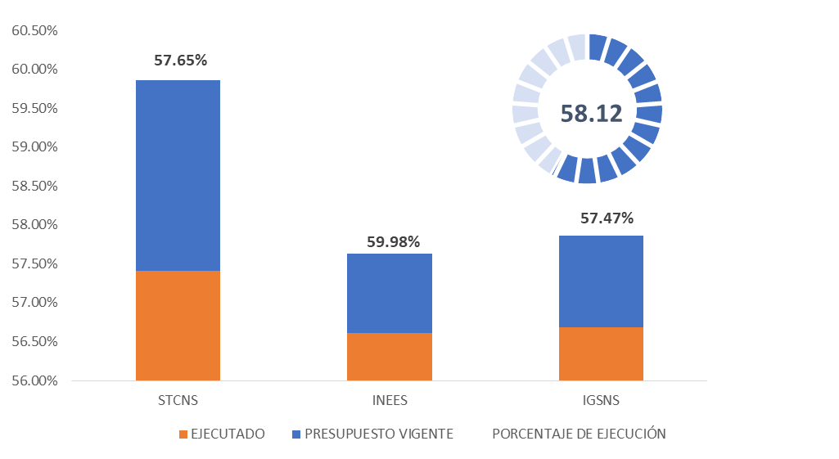

**Ejecución global**

### **EJECUCIÓN FINANCIERA POR GRUPO DE GASTO**

Se presenta la distribución y ejecución del presupuesto por grupos de gasto, al segundo cuatrimestre 2021.

Fuente: SICOIN al 31 de agosto de 2021

La Grafica indica que del presupuesto asignado se utiliza 74.35 % para pago de Servicios Personales (sueldos y salarios), 8.12 % en Servicios no Personales (servicios básicos), 7.07 % gastos de funcionamiento y equipo, 9.41% en pago de prestaciones y 1.05 en gastos imprevistos (sentencias judiciales).

**Presupuesto del grupo de gasto 0**

El grupo de gasto cero correspondiente a Servicios Personales, es el más relevante, como se encuentra indicado en la gráfica, por ser una institución profesional y especializada, que garantiza un adecuado funcionamiento del Consejo Nacional de Seguridad por medio de apoyo técnico y administrativo.

La importancia de la erogación en servicios personales para el Sistema Nacional de Seguridad radica en la necesidad que tiene el Estado de contar con recursos humanos especializado y profesionalizado en los diferentes ámbitos de Seguridad, para enfrentar las diferentes amenazas que puedan surgir, tanto nacionales como transnacionales y que afectan el desarrollo de los guatemaltecos y la convivencia pacífica de la ciudadanía, con el objetivo primordial de implementar de forma integral el enfoque de Seguridad Humana.

### **EJECUCIÓN FINANCIERA EN INVERSION**

El renglón de inversión de la Institución se limita a la adquisición de equipo para funcionamiento, ello se debe al tipo de producción institucional que debe de realizar; el rubro de inversión asciende a Q. 923, 605.00 y se ha ejecutado Q.61, 378.99; este representa 3% del presupuesto total asignado, como lo indica la gráfica:

Fuente: Dirección Financiera

### **EJECUCION FINANCIERA POR FINALIDAD**

La institución como parte del Sistema Nacional de Seguridad tiene como finalidad coadyuvar en aspectos relacionados al **Orden Público y Seguridad Ciudadana**, con un presupuesto de Q. 31,000,000.00 de los cuales se ha ejecutado durante el segundo cuatrimestre Q.18,016,397.08; y presupuesto por ejecutar Q. 12,987,602.92 como se indica en la siguiente gráfica.

Fuente: Dirección Financiera

# **INFORMACIÓN ESPECÍFICA**

# **PRINCIPALES PRODUCTOS, SUBPRODUCTOS Y AVANCES**

## **SECRETARÍA TÉCNICA DEL CONSEJO NACIONAL DE SEGURIDAD**

### **DIRECCIÓN DE ASUNTOS JURÍDICOS**

Responsable de asesorar a la Secretaría Técnica en todos los asuntos relacionados en materia legal; como parte de los mecanismos de comunicación entre las instituciones del Sistema Nacional de Seguridad, la Dirección de Asuntos Jurídicos realiza las convocatorias a los integrantes del Consejo Nacional de Seguridad para las reuniones ordinarias y extraordinarias.

En materia de asesoría jurídica relacionado al funcionamiento se les da seguimiento a los siguientes documentos:

1. Proceso de modificación al Reglamento Interior de Personal de la STCNS.
2. En cumplimiento a los compromisos adquiridos se realizó la coordinación para llevar a cabo la Reforma del Reglamento y la Ley Marco del Sistema Nacional de Seguridad, se han realizado cinco reuniones para darle seguimiento al proyecto de Reformas a la Ley Marco del Sistema Nacional de Seguridad en conjunto con las instituciones de apoyo al Consejo Nacional de Seguridad.

### **DIRECCIÓN DE POLÍTICA Y ESTRATEGIA**

Es responsable de efectuar los estudios relacionados en materia de Seguridad de la Nación; formular, evaluar y dar seguimiento al proyecto de la Política Nacional de Seguridad, facilita el acompañamiento y asesoría técnica en el diseño y aplicación de las herramientas y métodos que coadyuven a la implementación de la Política Nacional de Seguridad en cada uno de los ámbitos de funcionamiento del Sistema Nacional de Seguridad e impulsar estrategias de planificación y gestión para fortalecer las funciones de la STCNS.



Así mismo, como parte de mantener activos los mecanismos de comunicación entre los miembros del Sistema Nacional de Seguridad, la socialización de los contenidos de los instrumentos de Seguridad de la Nación, se efectuó en las siguientes dependencias:

1. Socialización en la Escuela Técnica Militar de Aviación –ETMA.
2. Socialización virtual a distintas instituciones de Estado: MINDEF, MINGOB, MP, COSEDE, Inspectoría General de la PNC, ASIES, Escuela Naval, MINEDUC, MCD, SIE, MCD y SAAS.
3. Socialización en el Diplomado Virtual del Sistema Nacional de Seguridad,
4. Socialización virtual en la Mesa Técnica Interinstitucional INFORM, con las siguientes dependencias: SE-CONRED, SEGEPLAN, INFOM, UNICEF, INE, SESAN, MAGA.
5. Socialización virtual a abogados y notarios del Bufete de Asociados de Guatemala.
6. Socialización virtual a Personal administrativo, docentes y caballeros alumnos del Instituto Adolfo V. Hall Central y del Sur del Departamento de Retalhuleu.
7. Socialización en el Curso básico de inteligencia para Especialistas, promoción XLIX, en la Escuela de Inteligencia del Estado Mayor de la Defensa Nacional.
8. Socialización en el Seminario Hemisférico de Seguridad Nacional, en la República de México.
9. Socialización virtual a los oficiales subalternos del Curso Básico Diversificado del Comando Superior de Educación del Ejército de Guatemala.
10. Socialización virtual a los participantes del Diplomado del Sistema Nacional de Seguridad, que imparte el INEES.
11. Socialización virtual al personal de la CONRED.
12. Socialización virtual a Oficiales As. Catedráticos de la Escuela Politécnica.

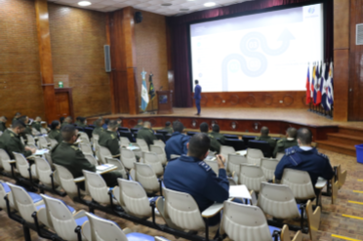

Socialización Curso básico de inteligencia para Especialistas, promoción XLIX, en la Escuela de Inteligencia del Estado Mayor de la Defensa Nacional.

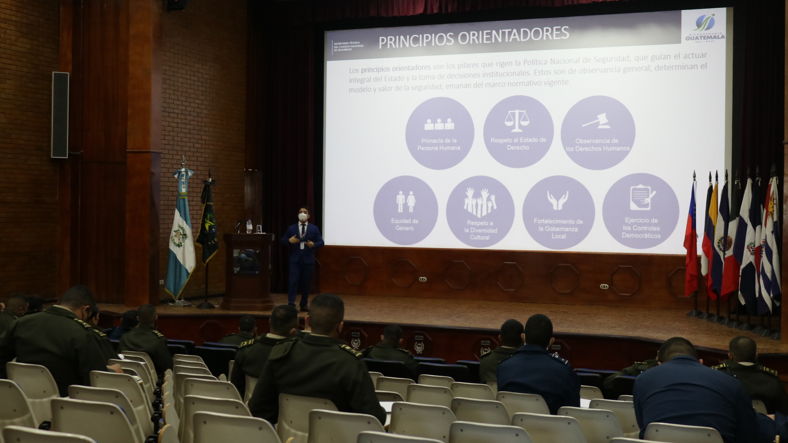

Política y Estrategia como encargada de realizar el análisis y seguimiento de la Política Nacional de Seguridad, informa sobre las distintas actividades y acciones realizadas para su implementación, así mismo realizó la retroalimentación en relación con el avance mediante la elaboración de informes de manera semestral realizados a partir de la información consolidada en los meses correspondientes.

El análisis realizado responde al seguimiento de la cadena de valor establecida en la Política Nacional de Seguridad, orientada en dar cumplimiento al “Modelo de Seguridad de la Nación”; el cual establece que la Gobernanza Integral constituye un modelo de acción interinstitucional para la Seguridad de la Nación. Dicho Modelo, se implementa por medio de tres grandes programas.

1. Gestión Integral de Seguridad de la Nación –GISEG-:

Participación en la reunión ordinaria de la Comisión Nacional de Prevención de la Violencia y el Delito -CONAPRE-.

1. Programa Estratégico para la efectividad de la Gobernanza Local -GOBLOC-:

Promueve la transformación de la cultura institucional; en ese sentido, se tuvo participación en la elaboración de la “Estrategia Departamental de Atención a la Conflictividad” del departamento de Guatemala a cargo de la Gobernación Departamental con apoyo de FOSIT/GIZ.

1. Programa Estratégico orientado a la promoción de la Seguridad para el Desarrollo –SEGDE-:

Se priorizaron actividades enfocadas con mayor participación ciudadana en actividades que contribuyen en el diseño y ejecución de las medidas y acciones de seguridad en los distintos niveles de gobierno. Se tuvo participación en la Mesa Interinstitucional para el uso de la herramienta INFORM Guatemala de la CONRED.

Además se presentó el séptimo informe de avances del clasificador temático presupuestario del primer semestre 2021, en cumplimiento al artículo 39 del Acuerdo Gubernativo 540-2013, Reglamento de la Ley Orgánica del Presupuesto y con base a los distintos avances en la vinculación de estructuras presupuestarias.

### **DIRECCION DE MONITOREO Y COMUNICACIÓN**

La Dirección de Monitoreo y Comunicación es la responsable de diseñar e implementar los mecanismos de información y comunicación de las instituciones que conforman el Sistema Nacional de Seguridad, para el fortalecimiento de las capacidades en la toma de decisiones.

Al cierre del cuatrimestre se presentaron reportes estadísticos, que contribuyen en la toma de decisiones de alto nivel en el marco del Consejo Nacional de Seguridad.

Se realizaron ochenta y nueve informes en materia de seguridad para el Consejo Nacional de Seguridad y sobre el avance en la implementación e interoperabilidad de la plataforma tecnológica del Sistema Nacional de Seguridad en el segundo cuatrimestre, los cuales se detallan a continuación:

* 1. Cuatro Reportes estadísticos mensuales.
  2. Ochenta y cuatro Reportes de medios.
  3. Un Informe de avance en la implementación e interoperabilidad de la plataforma tecnológica del sistema Nacional de Seguridad.

Además se realizaron otros informes para el Sistema Informático Estadístico de hechos delictivos, para beneficio de las entidades del Sistema Nacional de Seguridad, siendo los siguientes:

1. Dieciséis Reportes de plataforma para la Dirección General de Inteligencia Civil.
2. Dieciséis Reportes de plataforma para el Ministerio de la Defensa Nacional
3. Reportes sobre homicidios y lesionados desagregados por días variables.
4. Reportes de mapas provenientes de la base de datos.
5. Cuatro agendas de coyuntura
6. Un análisis situacional “Paro Nacional” 29/07/2021
7. Un análisis situacional de la Fiscalía Especial Contra la Impunidad

### **COMISIÓN DE ASESORAMIENTO Y PLANIFICACIÓN**

Es la institución encargada de apoyar al Consejo Nacional de Seguridad, mediante su asesoría en materia de seguridad, como los aspectos de la planificación de nivel político y estratégico que requiera la Seguridad de la Nación.

1. Se formularon las propuestas para el proceso de resultados estratégicos sectoriales de seguridad para su aprobación por las autoridades superiores;
2. Se formuló el cronograma de trabajo para el proceso de Resultados Sectoriales con la participación de Segeplan y la Comisión de Asesoramiento y Planificación;
3. El proceso de Resultados Estratégicos Sectoriales de Seguridad, dio inicio de forma presencial, en la cual se tuvo la participación de 17 instituciones y un promedio de 55 representantes institucionales por cada día de trabajo; derivado de la Pandemia SARS-COVID 19, la cual obligó al cambio de modalidad de reuniones presenciales a reuniones virtuales por medio de Plataforma virtual.
4. En el Sistema Nacional de Inteligencia, se cuenta ya con el Modelo Conceptual validado por los participantes y análisis de evidencias; el cual contribuirá al fortalecimiento del Sistema de Inteligencia Reformado, como se indica en la Política General de Gobierno;
5. En el ámbito de Seguridad Interior, se ha tenido un proceso de revisión de los diferentes instrumentos de Planificación Nacional, Política General de Gobierno, Plan Katún nuestra Guatemala 2032, los Planes Estratégicos de Policía Nacional Civil y el del Ministerio de Gobernación, en los que se identifican Resultados Estratégicos Institucionales, con diferentes tipos de medición, lo que obligó a identificar las estandarizar las mediciones con los que se evalúa la Seguridad en el ámbito internacional y así poder tener datos comparables internacionalmente.
6. Se establecieron criterios de priorización de las problemáticas relacionadas con los hechos delictivos a ser abordados en los modelos conceptuales;

a la fecha se cuenta con definiciones conceptuales en los delitos de Homicidios, Robo y Hurto, Extorciones, Violencia contra la mujer, con base en el Clasificador internacional de delitos con fines estadísticos, quedando pendiente la construcción del modelo conceptual de la problemática de Narcoactividad y delitos conexos;

Relación de los delitos antes identificados con otros delitos conexos, a quienes afecta especialmente el delito, quienes denuncian, porque, tipos de denuncia, fuentes de información, indicadores con los que se puede obtener mediciones, magnitud del delito y mapas de calor;

Todo ello con el propósito de identificar en la problemática causal directa e indirecta, en las que se visualizan las contribuciones de instituciones del sector de seguridad y de otros sectores tanto de justicia como sociales para lograr disminuir la ocurrencia de los hechos delictivos priorizados.

1. En el ámbito de gestión de Riesgos y defensa civil, se cuenta con modelo conceptual validado por los participantes de la mesa de trabajo, a la fecha se está en el proceso de identificación de evidencias que sustentan las causas directas e indirectas identificadas en el modelo conceptual aprobado.
2. En el establecimiento de la Carrera Profesional, se han logrado avances en la formulación de la Carrera Profesional especialmente en el Sistema Nacional de Inteligencia, en donde las instituciones que conforman dicho Sistema tienen las propuestas iniciales de los perfiles de puestos y funciones;
3. Coordinación Interinstitucional a la fecha se han desarrollado una serie de reuniones de coordinación para definir los ejes transversales del Sistema Nacional de Seguridad, Ciberseguridad, Ciberdefensa y protección a infraestructura crítica, así mismo, se elaboró la propuesta de Acuerdo Gubernativo para conformación de comité de Seguridad Cibernética, para su respectiva gestión y aprobación.
4. Se logró establecer coordinaciones interinstitucionales para definir el “Catálogo de infraestructura crítica,” en instalaciones de redes, servicios, equipos físicos y de tecnología, vías de comunicación entre otros. Con el propósito de proveer su protección y resguardo ya que de producirse su destrucción tendría un impacto en los ámbitos de salud, economía, financiero, comunicaciones y rutas de acceso, interrumpiendo además el funcionamiento de las instituciones del Estado y de la Administración Pública. (instituciones con las que se coordina: Estado Mayor de la Defensa Nacional, Dirección General de Aeronáutica Civil, Ministerio de Comunicaciones Infraestructura y Vivienda.)
5. Se han realizado acciones que buscan prevenir la violencia, a nivel territorial, en ese sentido se realizó una reunión en el Departamento de Petén, con Autoridades del Departamento: Alcaldes y el Gobernador, así como con representantes de los Ministerios de Defensa MINDEF, Ministerio de Gobernación MINGOB, Coordinadora Nacional para la Reducción de Desastres, CONRED, Consejo Nacional de Áreas Protegidas CONAP.
6. En dicha reunión se presentó el Diagnóstico de Seguridad del Departamento, se socializó la Agenda y Plan Estratégico de Seguridad de la Nación 2020-2024; concluyendo con la necesidad de formular el Plan Departamental de Seguridad Integral, para poder contrarrestar las amenazas y riesgos que afectan la seguridad de los ciudadanos en el Departamento.
7. El Instituto Nacional de Estudios Estratégicos en Seguridad y el Ministerio de Gobernación por medio del 3er Vice despacho de Prevención del Delito, han establecido un convenio inter institucional para desarrollar un Plan Piloto con 10 municipalidades en el que se va a capacitar en prevención del delito, especialmente en lo relativo a los instrumentos de Seguridad de la Nación.
8. Se realizaron coordinaciones interinstitucionales para la validación de la Directiva de Planificación Estratégica y Operativa, con la Unidades jurídicas de las Instituciones del Sistema Nacional de Seguridad, con el propósito de poner en práctica dicho instrumento.

## **INSTITUTO NACIONAL DE ESTUDIOS ESTRATÉGICOS EN SEGURIDAD**

### **PROFESIONALIZACIÓN, ESPECIALIZACIÓN Y CAPACITACIÓN**



Al cierre del cuatrimestre se profesionalizaron 600 personas, capacitaron 975 y especializaron 75 participantes, por lo que todos los subproductos se han ejecutado conforme a lo programado para el año 2021, con ello se logra fortalecer las capacidades de las instituciones que conforman el Sistema Nacional de Seguridad.

## **INSPECTORÍA GENERAL DEL SISTEMA NACIONAL DE SEGURIDAD**

### **INSPECCIONES Y CONTROL INTERNO**

A continuación se presentan los aspectos más relevantes sobre la ejecución cuatrimestral acumulada de dicho subproducto y su avance conforme a la programación anual.

La programación de la Inspectoría General del Sistema Nacional de Seguridad se ha ejecutado conforme a la programación anual.

## **CONCLUSIONES**

1. La tendencia de los datos de la ejecución presupuestaria para el segundo cuatrimestre de la Secretaría Técnica del Consejo Nacional de Seguridad e instituciones de apoyo al Consejo Nacional de Seguridad, permiten establecer que la ejecución del presupuesto se caracterizó principalmente por la erogación en Servicios Personales, por ser una institución, profesional  y especializada que brinda apoyo técnico y administrativo al Consejo Nacional de Seguridad. La ejecución de estas instituciones no posee variaciones comparada con la de años anteriores. Para gastos en funcionamiento, suministros, materiales y equipo informático se utiliza 16 % del presupuesto total, además de 9 % para pago de prestaciones laborales; derivado de la producción institucional, funciones, objetivos y metas, esta tendencia se mantiene durante el presente período fiscal.
2. La Secretaría Técnica del Consejo Nacional de Seguridad y entidades de apoyo al Consejo Nacional de Seguridad, durante el año 2021 ha realizado diferentes acciones las cuales contribuyen al pilar gobernabilidad y seguridad en desarrollo de la Política General de Gobierno 2020 – 2024; mediante el fortalecimiento de las fuerzas de seguridad para el orden interno y fortaleciendo las capacidades de las instituciones del Sistema Nacional de Seguridad.
3. La Secretaría Técnica del Consejo Nacional de Seguridad e instituciones de apoyo al Consejo Nacional de Seguridad para transparentar la ejecución del gasto público y prevenir la corrupción realiza las siguientes acciones.
   1. Aplicación de la Normativa interna de ejecución presupuestaria para el ejercicio fiscal 2021, que contiene medidas complementarias a las leyes y reglamentos vigentes.
   2. Publicación de informes de ejecución presupuestaria y sus modificaciones en el portal de internet de la Institución.
   3. Cumplimiento a los regímenes de compra directa y baja cuantía estipulados en la Ley de Contrataciones, sin excepción alguna.
   4. Cumplimiento a los requerimientos de información pública relativos a la ejecución presupuestaria.
   5. Registrar los NOG y NPG de cada compra según las disposiciones del Ministerio de Finanzas Públicas, a la Ley de Contrataciones y su Reglamento.
   6. Utilización de los sistemas GUATECOMPRAS, GUATENOMINAS, SIGES y SICOIN para todo el proceso de ejecución presupuestaria.
   7. Se cumple una normativa interna de asignación de viáticos para promover el uso eficiente y transparente de los recursos públicos.
   8. Rendición de informes a la Unidad de Auditoria Interna y Contraloría General de Cuentas.
4. Los principales desafíos de las instituciones de apoyo al Consejo Nacional de Seguridad son:

* El poder lograr la integración de los otros sectores que intervienen en el proceso de justicia penal para que alineen producción institucional que contribuya a la reducción de los factores causales  en la problemática priorizada que afecta la seguridad de las y los guatemaltecos.
* Contar con los modelos lógicos para la implementación de las estrategias que impacten en la buena gobernanza, como un factor que contribuye a garantizar la seguridad integral de las personas.

## **ANEXOS**

**Dirección de Política y Estrategia**

En cuanto a la ejecución de Productos y Subproductos, la Dirección contempla el producto Socialización e informes de seguimiento y evaluación de instrumentos de Seguridad de la Nación y otros documentos de planificación y gestión para el fortalecimiento del Sistema Nacional de Seguridad y tres Subproductos:

1. Personas socializadas con Instrumentos de Seguridad de la Nación.
2. Informe de Seguimiento y Evaluación de la Política Nacional de Seguridad.

Se presentan, gráficamente los aspectos más relevantes sobre la ejecución cuatrimestral acumulada de cada uno de los subproductos de la Dirección de Política y Estrategia y el avance de ejecución obtenido conforme a la programación anual.



Personas socializadas con instrumentos de Seguridad de la Nación

Elaborado: Dirección de Planificación



Informes de seguimiento y evaluación de la Política Nacional de Seguridad



Elaborado: Dirección de Planificación

Se observa en la gráfica anterior que el subproducto Informes de Seguimiento y Evaluación de la Política Nacional de Seguridad alcanzó 50 %, de la programación anual y se ha ejecutado conforme a lo proyectado para el segundo cuatrimestre.

**Dirección de Monitoreo y Comunicación**

En cuanto a la ejecución de productos y subproductos, la Dirección contiene el producto denominado Informes en materia de seguridad para el Consejo Nacional de Seguridad, sobre el avance en la implementación e interoperabilidad de la plataforma tecnológica del Sistema Nacional de Seguridad y dos subproductos:

a. Informes estadísticos y situacionales en materia de seguridad para el Consejo Nacional de Seguridad.

b. Informe de avances en la implementación e interoperabilidad de la plataforma tecnológica del Sistema Nacional de Seguridad.

Los reportes son elaborados de un compendio de datos que muestra las estadísticas de criminalidad en el país, utilizando información de la Policía Nacional Civil, Instituto Nacional de Ciencias Forenses e Instituto Nacional de Estadística, la cual se clasifica y organiza en las siguientes secciones:

a. Delitos contra la vida

b. Delitos contra la vida, la libertad

c. Delitos contra el patrimonio

d. Estadísticas de la república de Guatemala por departamentos

e. Estadísticas por municipios del departamento de Guatemala

f. Estadísticas por zonas del municipio de Guatemala

g. Mapas de calor nivel nacional

Los reportes estadísticos son insumos de análisis, interpretación y recomendación de la Secretaría Técnica del Consejo Nacional de Seguridad, como el ente profesional y especializado que brinda apoyo y mantiene activos los mecanismos de comunicación entre las instituciones que conforman el Sistema Nacional de Seguridad.



Informes Estadísticos y Situaciones en Materia de Seguridad para el Consejo Nacional de Seguridad



Elaborado: Dirección de Planificación

Se observa en la gráfica anterior que el subproducto informes estadísticos y situacionales en material de seguridad para el Consejo Nacional de Seguridad, alcanzo 66.8 %, de la programación anual y se ha ejecutado conforme a lo proyectado para el segundo cuatrimestre.

Informes de avances en la implementación e interoperabilidad de la plataforma tecnológica del Sistema Nacional de Seguridad



Elaborado: Dirección de Planificación

Se observa en la gráfica anterior que el subproducto informes de avances en la implementación e interoperabilidad de la plataforma tecnológica del Sistema Nacional de Seguridad alcanzo el 66.7%, de la programación anual y se ha ejecutado conforme a lo proyectado para el segundo cuatrimestre.

**Comisión de Asesoramiento y Planificación**

Dentro de sus funciones de planificación, coadyuva al fortalecimiento de los mecanismos de coordinación, colaboración y cooperación entre las instituciones del Sistema Nacional de Seguridad, que facilitan la elaboración de análisis objetivos para la adecuada asesoría al Consejo Nacional de Seguridad en los distintos ámbitos de seguridad.

Tiene a cargo la actividad 006, la cual se encuentra identificada como Plan y Agenda Estratégica de Seguridad de la Nación, la misma contempla el producto Socialización e informes del Plan y Agenda Estratégica de Seguridad de la Nación y avances sobre el establecimiento de la carrera profesional para el Sistema Nacional de seguridad y sus tres sub productos:

1. Personas socializadas con la Agenda Estratégica y el Plan Estratégico de Seguridad
2. Informes para toma de decisiones de asesoría técnica para el funcionamiento del Sistema Nacional de Seguridad
3. Informe de avances sobre el establecimiento de la Carrera Profesional del Sistema Nacional de Seguridad



Personas socializadas con la Agenda Estratégica y el Plan Estratégico de seguridad

Elaborado: Dirección de Planificación



El subproducto alcanzó 66.7 %, de la programación anual y se ha ejecutado conforme a lo programado para el segundo cuatrimestre; se presentaron los contenidos de los instrumentos de seguridad a 200 personas.

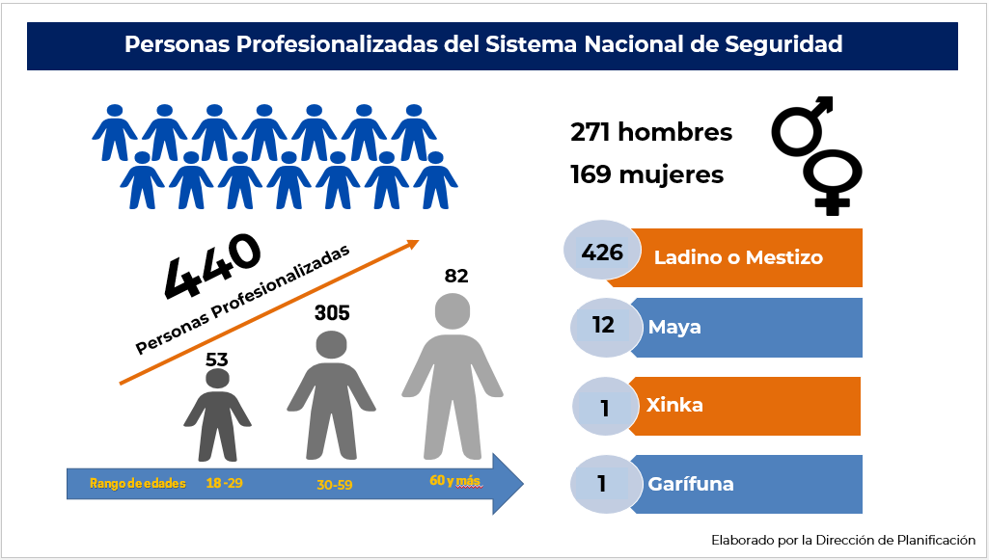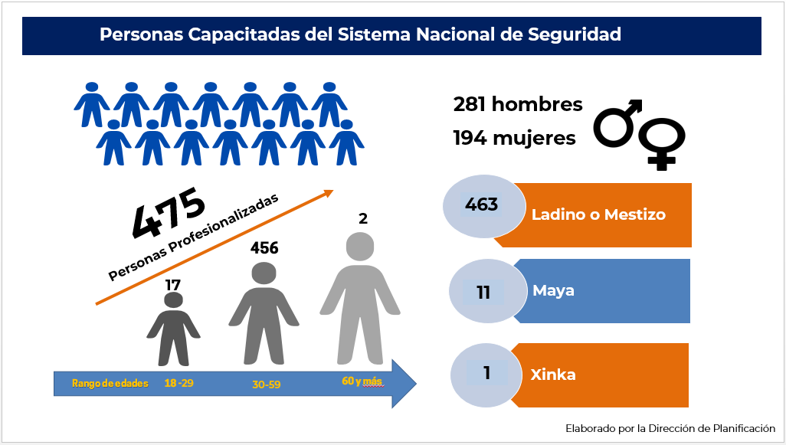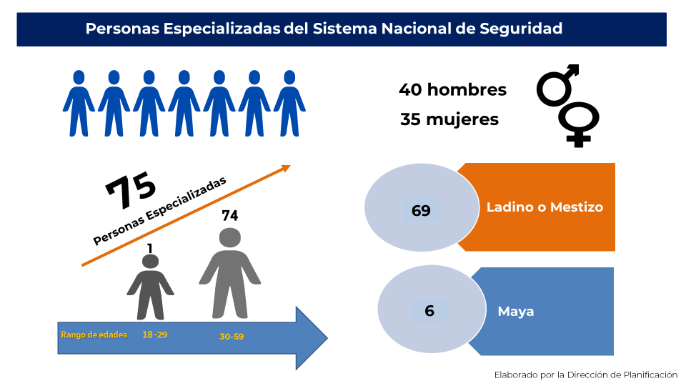

Informes para toma de decisiones de Asesoría Técnica para el funcionamiento del Sistema Nacional de Seguridad

Elaborado: Dirección de Planificación

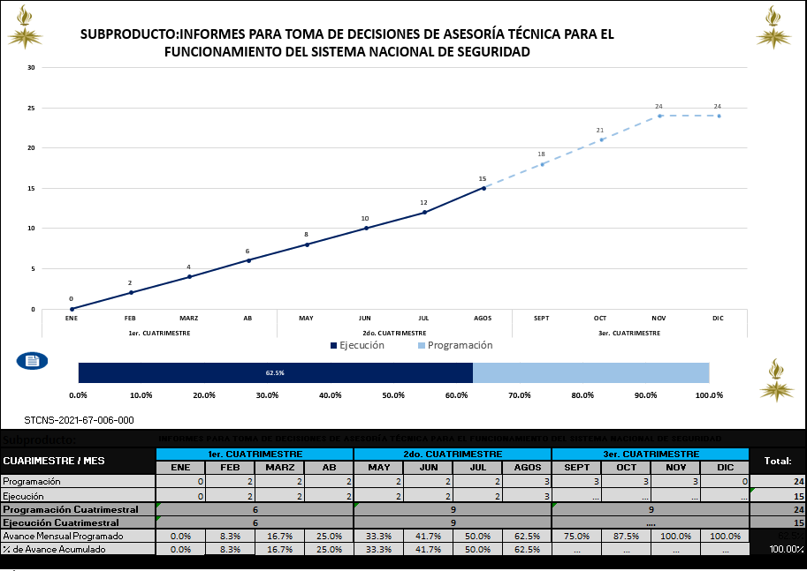

Se observa en la gráfica anterior que el subproducto Informes para la toma de decisiones de asesoría técnica para el funcionamiento del Sistema Nacional de Seguridad alcanzo 62.5 %, de la programación anual y se ha ejecutado conforme a lo proyectado para el segundo cuatrimestre.

**Instituto Nacional de Estudios Estratégicos en Seguridad**

A continuación se presenta gráficamente los aspectos relevantes sobre la ejecución del cuatrimestre.

Dirección y Coordinación

Elaborado: Dirección de Planificación



En la gráfica anterior las metas establecidas para el subproducto Dirección y Coordinación se ejecutaron conforme a lo planificado, al cierre del cuatrimestre, alcanzó 67.2 %, con respecto a la programación anual.

Contiene un producto que responde al nombre de recurso humano del Sistema Nacional de Seguridad con formación, profesionalización, especialización y capacitación y los 3 subproductos siguientes:

* 1. Personas Especializadas en el Sistema Nacional de Seguridad.
  2. Personas Profesionalizadas del Sistema Nacional de Seguridad.
  3. Personas Capacitadas en Temas de Seguridad Nacional.

Recurso Humano del Sistema Nacional de Seguridad con Formación, Profesionalización, Especialización y Capacitación

Elaborado: Dirección de Planificación



Este subproducto se ejecutó conforme a su programación. Como se observa al cierre del cuatrimestre alcanzó 51.8 %, de la programación anual.

Personas especializadas en el Sistema Nacional de Seguridad

Elaborado: Dirección de Planificación



Este producto se ejecutó conforme a su programación. Como se observa al cierre del cuatrimestre se alcanzó 50 %, sobre la programación anual.

Personas capacitadas en temas de Seguridad Nacional



Elaborado: Dirección de Planificación

Este subproducto se ejecutó conforme a su programación. Como se observa al cierre del cuatrimestre alcanzó el 51.3 %, sobre la programación anual.

Personas profesionalizadas del Sistema Nacional de Seguridad



Elaborado: Dirección de Planificación

Este subproducto se ejecutó conforme a su programación. Como se observa al cierre del cuatrimestre alcanzó el 52.9 %, sobre la programación anual.

**Inspectoría General del Sistema Nacional de Seguridad**

A continuación se presenta un cuadro con el porcentaje del promedio de ejecución de metas físicas del Programa 69. La actividad 001, contiene un producto y un subproducto que responde al mismo nombre.

Dirección y Coordinación

Elaborado: Dirección de Planificación



Se observa que el subproducto alcanzó el 66.7%, de la programación anual y se ha ejecutado conforme a lo programado para el segundo cuatrimestre.

La actividad 009, contiene un producto con el nombre de Informes de Inspecciones a Instituciones que Conforman el Sistema Nacional de Seguridad.

Informes de Inspecciones a Instituciones que Conforman el Sistema Nacional de Seguridad

Elaborado: Dirección de Planificación



Este subproducto se ejecutó conforme a su programación. Como se observa al cierre del cuatrimestre se alcanzó 64.7 %, sobre la programación anual.

